# **Organisations- och uppdragsbeskrivning för processen Cervixcancerprevention i Region Västerbotten**

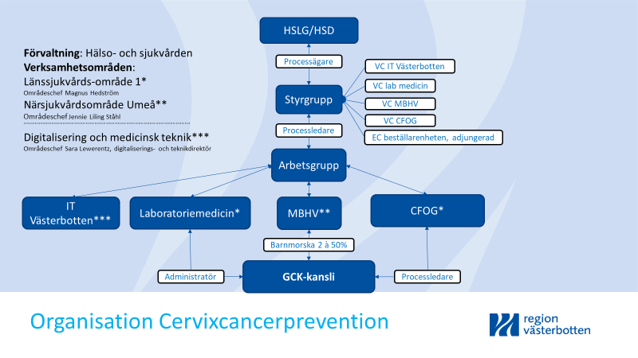

## Processägare:

Hälso- och sjukvårdens ledningsgrupp (HSLG) äger processen Cervixcancerprevention. HSLG/HSD utser processägare. Processägaren leder styrgruppen och tar frågor till HSLG/HSD för beslut.

## Styrgrupp:

Processägaren utser en styrgrupp inkluderande verksamhetschefer för berörda verksamheter och som adjungerad enhetschef för beställarenheten. Processägare och styrgrupp ansvarar för övergripande ledning, översyn, kvalitetssäkring och utveckling av cervixcancerprevention i Region Västerbotten.

*Mandat:* Styrgruppen har mandat att fatta beslut rörande processen och resursutnyttjande.

Processledare:  
Procesledaren ska vara en gynekolog och utses av styrgruppen, i samarbete med CFOG. Uppdrag och mandat beskrivs på nästa sida.

## Processarbetsgrupp:

Arbetsgruppen består av representanter från hela vårdkedjan och utses av verksamhetschef för Laboratoriemedicin, IT, MBHV respektive CFOG. De företräder sin verksamhet i arbetsgruppen och ska bistå med kunskap och samordning över verksamhetsgränser. Tillsammans med processledaren ansvarar arbetsgruppen för att följa flöden, utvärdera verksamheten avseende effekt och resursförbrukning, identifiera svaga länkar, initiera överenskommelser över verksamhetsgränser, se över resursbehov och initiera förbättringsarbete. Arbetsgruppen analyserar data från bland annat nationella kvalitetsregistret för cervixcancerprevention (NKCx) för att följa utvecklingen. De olikheter och brister i vårdprocessen som identifieras, blir utgångspunkter för förbättringsarbete.

### Mandat:

Arbetsgruppen har mandat att, tillsammans med processledaren, fatta beslut om förbättringsåtgärder inom ramen för befintliga resurser.

## GCK-kansli:

I kansliet ingår GCK-administratör anställd av laboratoriemedicin, två barnmorskor på deltid anställda av MBHV och processledaren, som tillsätts GCK-kansliet genom exempelvis tjänsteköp av MBHV från CFOG. Processer, uppdrag och ansvarsfördelning inom GCK-kansliets verksamhet beskrivs i separat dokument. För barnmorskeverksamheten på kansliet har verksamhetschef inom primärvården det övergripande ansvaret medan processledaren är medicinskt ansvarig (MAL).

# **Uppdragsbeskrivning för processledare för Cervixcancerprevention, Region Västerbotten**

Processledaren (PL) har en central roll i att driva förbättringsarbetet inom vårdprocessen, vars mål är att minska insjuknandet i livmoderhalscancer. PL ska arbeta för en väl sammanhållen vårdkedja med kvinnans perspektiv i fokus och för att vården bedrivs i enlighet med nationellt vårdprogram och den regionala cancerplanen. PL ansvarar för helhetssyn av processen och samordning över verksamhetsgränser, för att ha överblick över kvalitetsuppgifter i varje led och för att ge återkoppling till vårdkedjan om utveckling och förbättringsbehov.

## I uppdraget ingår att:

* Sammankalla och leda den tvärproffessionella processarbetsgruppen
* Tillsammans med arbetsgruppen ansvara för att processen analyseras och beskrivs samt att svaga länkar identifieras
* Ansvara för att en årlig audit av cervixcancerfallen genomförs enligt nationell mall
* Identifiera behov av kompetensförsörjning
* Regelbundet återkoppla till styrgrupp och processägare om utveckling och förbättringsbehov samt tillhandahålla underlag för beslut
* Initiera förbättringsarbete och vid behov överenskommelser över verksamhetsgränser
* Ansvara för att styrande dokument och riktlinjer tas fram och är uppdaterade i enlighet med nationellt vårdprogram
* Arbetsleda GCK-kansliet i samråd med berörda verksamhetschefer (laboratoriemedicin och primärvården) och avdelningschef för MBHV
* Vara medicinskt ansvarig läkare (MAL) för GCK-kansliet
* Vara regionalt verksamhetsansvarig för Cytburken och ”larmlistan”
* Vara faktaansvarig för regional GCK-information på RCC.se och 1177 Vårdguiden
* Delta aktivt i RCC Norr:s sjukvårdsregionala arbetsgrupp för cervixcancerprevention
* Hålla kontinuerlig kontakt med C-ARG, NACx, NKCx och andra grupper och kompetenser som arbetar för förbättrad cervixcancerprevention
* Stimulera den kliniska forskningen och deltagande i kliniska studier, i samverkan med FoU-enhet
* Årligen upprätta en processrapport med analys av kvalitetsdata
* Återkoppla kvalitetsdata till verksamheterna (t.ex. i samband med styr- och processarbetsgruppsmöten, lokala och regionala utbildningsdagar)

## Mandat:

PL har ansvar och befogenhet att leda arbetet tvärprofessionellt inom vårdprocessen och preventionens alla delar: vaccination, screening, utredning och behandling av förstadier till cervixcancer, och uppföljning efter behandling. PL har mandat att, tillsammans med processarbetsgruppen, fatta beslut om förbättringsåtgärder om förändringarna kan göras med befintliga resurser. I händelse av att mer resurser behövs, ska PL presentera behovet för styrgruppen för beslut.

## Förutsättningar för uppdraget:

Processledaren arbetar 20–30 procent av sin tjänst med uppdraget. Uppdragets förordnandetid är tillsvidare, eller tidsbegränsat enligt överenskommelse. Uppsägningstid för uppdragstagaren och för uppdragsgivaren är tre månader.

# FÖRORDNANDE

Härmed ges

Namn: *Klicka här för att ange text.*

Arbetsplats: *Klicka här för att ange text.*

uppdrag som processledare för Cervixcancerprevention i Region Västerbotten

från och med *Datum* tills vidare  / till och med *Datum*

Ort: Datum:

*Fyll i ort* *Fyll i datum*

Uppdragstagare Uppdragsgivare

…………………………………………. ………………………………………….

Processledare Processägare